**Отчет по практической работе №**3

**по дисциплине МДК 01.02 “Инструментальные средства разработки программного обеспечения”.**

Выполнил: студент

группы 319

Гореванова Арина Игоревна,

Салаватова Сакинат Махмудовна

Дата 28.11.2024

**Цель работы:** Изучение и применение системы контроля версий на практике, включая настройку типов импортируемых файлов, путей, фильтров и других параметров для эффективного управления репозиториями.

Задание №1: Типы импортируемых фалов

1.1. Определили список типов файлов, которые будут допустимы для проекта.

.png, .jpg - изображения; для графики и визуального контента

.txt - текстовый файл; для хранения табличных данных

.docx - документы Word; для редактирования и форматирования текста

1.2. Настроили систему контроля версий для работы с указанными типами файлов.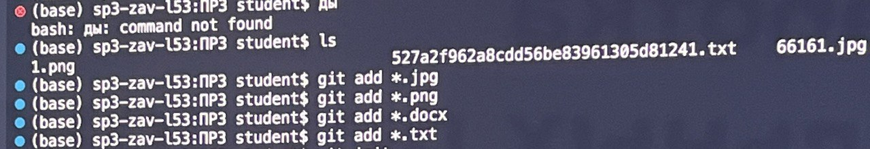

Рисунок 1 — загрузка определенных типов файлов на GitHub

Задание №2: Настройка путей

2.1. Настроили систему контроля версий для вашего проекта, указав абсолютные и относительные пути к основным директориям.

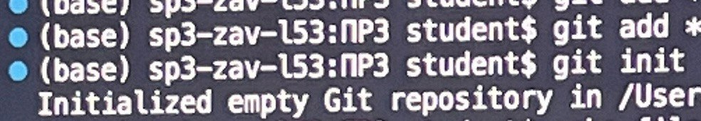

Рисунок 2 — настройка контроля версий

2.2. Проверили корректность настройки путем создания и сохранения тестового файла.

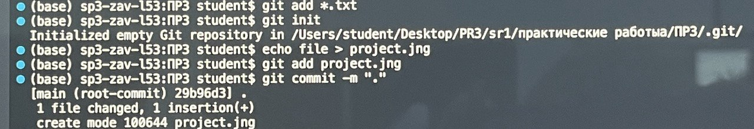

Рисунок 3 — проверка корректности настройки контроля версий

Задание №3: Фильтрация импортируемых файлов

3.1. Создали файл .gitignore для проекта, включив в него временные файлы и директории, которые не должны быть добавлены в репозиторий.

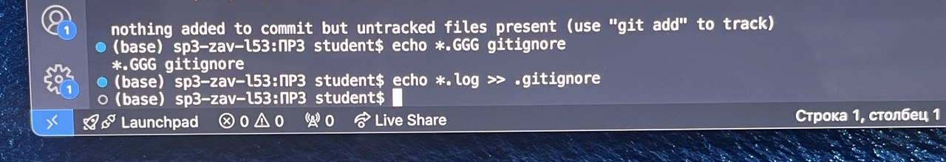

Рисунок 4 — настройка фильтрации с помощью файла .gitignore

3.2. Проверили работу .gitignore, добавив тестовые файлы и убедившись, что они исключены.

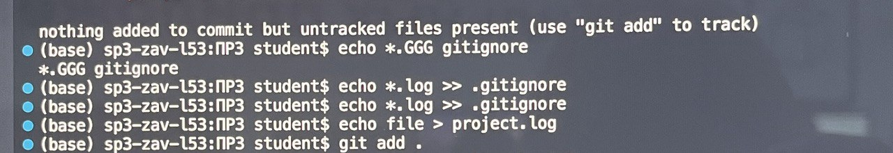

Рисунок 5 — настройка фильтрации с помощью файла .gitignore

Задание №4: Другие параметры импорта

4.1. Настроили систему контроля версий так, чтобы при возникновении конфликтов использовались правила слияния.



Рисунок 6 — настройка системы контроля

4.2. Проверили работу системы при попытке одновременного изменения одного и того же файла с разных версий.

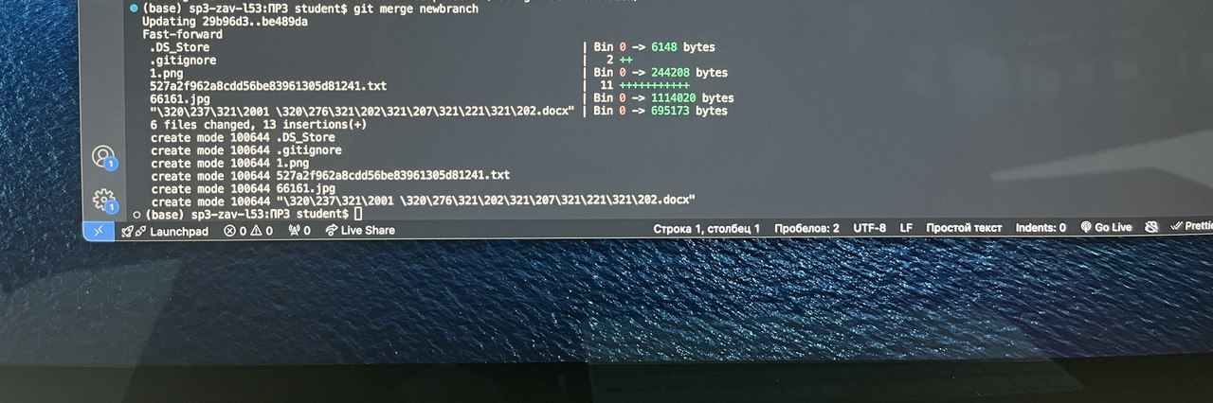

**Выводы работы:** Изучили и примененили системы контроля версий на практике, включая настройку типов импортируемых файлов, путей, фильтров и других параметров для эффективного управления репозиториями.